**02 - 11 октября 2023 декадник:**

**Профилактика когнитивных нарушений (ко Дню пожилого человека – 1 октября)**

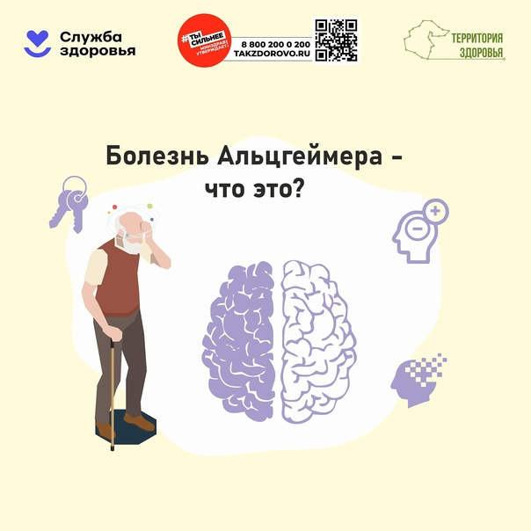

Пожилые люди всегда играли значительную роль в обществе. Они служат примером для молодых, они являются наставниками и хранителями традиций.

В то же самое время – это одна из самых уязвимых групп населения.

**Интересные факты:**

1. К 2050 году количество людей, чей возраст превышает 60 лет, должно достигнуть 2 миллиардов, что составит около 20% от всего населения. Это огромное количество, которое может поставить под сомнение эффективность нынешней системы соцобеспечения.

2. Ученые всерьез полагают, что обучение компьютерной грамотности положительно влияет на деятельность мозга возрастных людей, что нашло подтверждение в целом ряде экспериментов.

3. Многие граждане добивались признания именно в пожилом возрасте. Один из самых известных примеров – полковник Сандерс, который красуется на эмблеме KFC.

4. Малообразованные граждане стареют значительно быстрее, чем остальные, что успешно доказали исследователи (Университетского колледжа Лондона).

С годами когнитивные расстройства, к которым относятся нарушения памяти, быстрая утомляемость, недостаточная концентрация внимания, снижение круга интересов, трудности в выполнении бытовых задач, повышенная тревожность и ухудшение мыслительных процессов, становятся все более выраженными.

Возрастное снижение когнитивных функций, начинается приблизительно с 30-35 летнего возраста.

Однако надо отметить наиболее значительные изменения происходят после 60 лет.

По статистике почти 3/4 лиц старше 65 лет выражают недовольство своей памятью.

С возрастом выявляются следующие изменения когнитивных функций:

· уменьшение быстроты реакции;

· снижение концентрации, переключаемости внимания;

· снижается оперативной памяти;

· интеллектуальная «ригидность».

Каждый год регистрируют более 75 миллионов новых случаев деменции — синдрома, при котором память и мышление деградируют.

При этом все больше научных исследований подтверждают: старение мозга можно отдалить, а то и предупредить вовсе, если приложить определенные усилия, соблюдать следующие правила.

**1. Движение**

Наш мозг развивается в течение всей жизни благодаря нейропластичности. Важную роль в этом процессе играет нейрогенез – образование новых нейронов в мозге. Положительное влияние на нейрогенез оказывают аэробные упражнения – любой вид физической нагрузки относительно низкой интенсивности, где кислород используется как основной источник энергии для поддержания мышечной двигательной активности. К аэробным нагрузкам относятся: ходьба, бег и бег на месте, плавание, подъем по ступенькам, катание на скейтборде, коньках, роликах, танцы, теннис, баскетбол.

**2. Сбалансированное питание**

Наш мозг на 60% состоит из жира. Оболочки его клеток сотканы из липидов. От состояния мембран зависит нормальная работа нейронов, так как именно через оболочки происходит проникновение ионов, отвечающих за передачу нервных импульсов. Поэтому безжировая диета опасна не только для здоровья тела, но и для умственной деятельности.

Особенно по вкусу нашему мозгу ненасыщенные жирные кислоты, которые в большинстве содержатся в льняном семени, орехах, растительном масле, зеленых листовых овощах, рыбе.

**3. Полноценный сон**

Если человек спит недостаточно, у него ухудшается память. Доказано, что одна ночь бодрствования отнимает несколько баллов нашего IQ. У каждого человека своя норма сна, но старайтесь спать не менее 7 часов. причем высыпаться нужно естественным путем, обмануть себя снотворными не удастся. “Сонные” препараты не поддерживают нормальную структуру сна и могут провоцировать снижение активности лимфатической системы.

**4. Отказ от никотина**

Заядлые курильщики на 45% более склонны к развитию слабоумия, чем люди некурящие. Доказано, что 14% случаев болезни Альцгеймера во всем мире потенциально связаны именно с этой пагубной привычкой. Причем риски повышаются даже у пассивных курильщиков.

**5. Больше читать**

Во время чтения наше сознание активизирует процессы визуального, слухового и фонематического восприятия. Возможно, поэтому при чтении в мозгу просыпаются те же нейроны, что и в момент реального присутствия в аналогичных литературных ситуациях.

Читая каждый день, можно замедлить возрастное снижение когнитивных способностей и тем самым отдалить старение мозга.

**6. Напрягать “извилины”**

Осваивая что-то новое, мы создаем дополнительные связи в мозге. А чем их больше, тем лучше запоминается информация. Регулярный выход из зоны комфорта позволяет мозгу максимально долго оставаться молодым.

**7. Выполнять специальные упражнения**

Развивайте “помехоустойчивость”. Попробуйте читать книгу под тяжелый рок, произнести номер телефона.

**Будьте здоровы!** Материал составлен по открытым Интернет-ресурсам